# 1. Pearl Export EXX725SP/C

( Mã SP : EXX725SP/C760 )

Giá 11.000.000đ

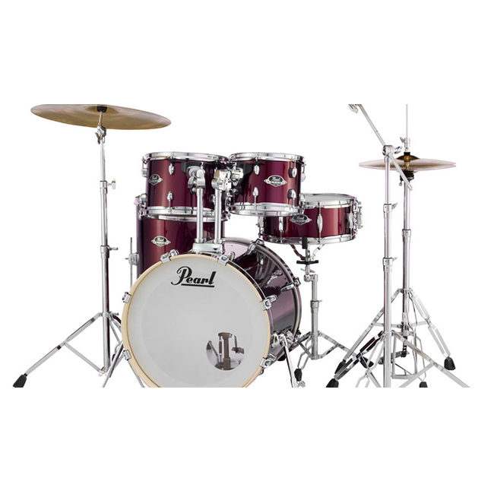

## **Bộ công cụ đã tạo ra hàng ngàn huyền thoại trống đang trở lại và mở ra một thế giới hoàn toàn mới và cải tiến.**

Có sẵn trong các phiên bản sơn phủ hoặc sơn mài, bộ trống Export mới của Pearl được xây dựng mạnh mẽ hơn bao giờ hết để mang đến sự bền bỉ vượt thời gian giúp người chơi trống có được một khởi đầu vững chắc.

### **Lớp sơn và kết cấu**

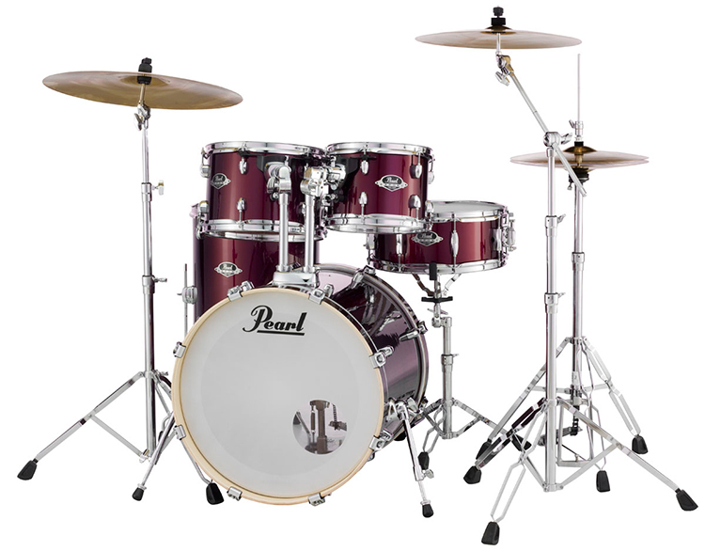

Pearl Export series có sẵn với một cấu hình tốt, được chế tạo từ những vật liệu chất lượng với các thành phần bổ sung phù hợp tạo ra âm thanh hay, tuyệt đỉnh. Hơn thế nữa, bộ trống được phủ một lớp sơn/ mạ giúp hoàn thiện vẻ đẹp hoàn mỹ và tôn lên giá trị cao cấp cho Export Series.

### **Bộ Drum bán chạy nhất mọi thời đại**

Sau 30 năm là bộ trống bán chạy nhất trên thế giới, Series Export vẫn là cái tên mà mọi tay trống đều biết. Trống Expo series đã từng khởi động hàng ngàn sự nghiệp chơi trống bởi việc mang lại chất lượng và giá trị trong chỉ một gói sản phẩm. Hôm nay, trống Pearl Export lại tiếp tục làm nên nên “truyền thuyết” một lần nữa. Với các tính năng như thành phần vỏ lấy cảm hứng từ bộ Reference, lựa chọn lớp bọc (EXX) hoặc lớp sơn mài có độ bóng cao (EXL) và gói hardware 830 Series xuất sắc nhất của Pearl, Export sẵn sàng đốt cháy các biểu tượng trống trong tương lai.

### **Hệ thống Pearl Opti-Loc Mounting**

Hệ thống Opti-Loc Mounting của Pearl được thiết kế có 3 mấu chốt được làm từ cao su isolator, 2 mấu nằm ở tunning điều chỉnh, một mấu còn lại nằm ở một trong hai lỗ thoát âm của trống, mang lại khả năng cộng hưởng tối đa, tăng khả năng chịu lực đồng thời cung cấp hiệu suất hoạt động lớn.

Top of Form

Bạn có hài lòng với nội dung sản phẩm không?

Hài lòng Không hài lòng

Bottom of Form

# 2. Pearl DMP943XP/C228

( Mã SP : DMP943XP/C228

Giá 8.500.000đ

Thông số

|  |  |
| --- | --- |
| Kích thước trống Bass | 24x14 |
| Kích thước trống Floor Tom | 16x16 |
| Chất liệu vỏ | Maple Wood |
| Kích thước trống Snare | 14" |
| Kích thước trống Tom | 13x9 |

Chi tiết

## **Pearl DMP943XP/C là một trong những bộ trống được yêu thích từ Pearl được thiết kế với cấu hình mạnh mẽ**

Pearl nổi tiếng với hơn 70 năm chế tác trống với hàng loạt sản phẩm được các tay trống trên thế với yêu thích. Pearl DMP943XP/C với vỏ trống dày 5,4mm, các tính năng cấp độ chuyên nghiệp và lớp sơn mài tuyệt đẹp, mang đến cho bạn cảm hứng vô tận với mức giá phải chăng

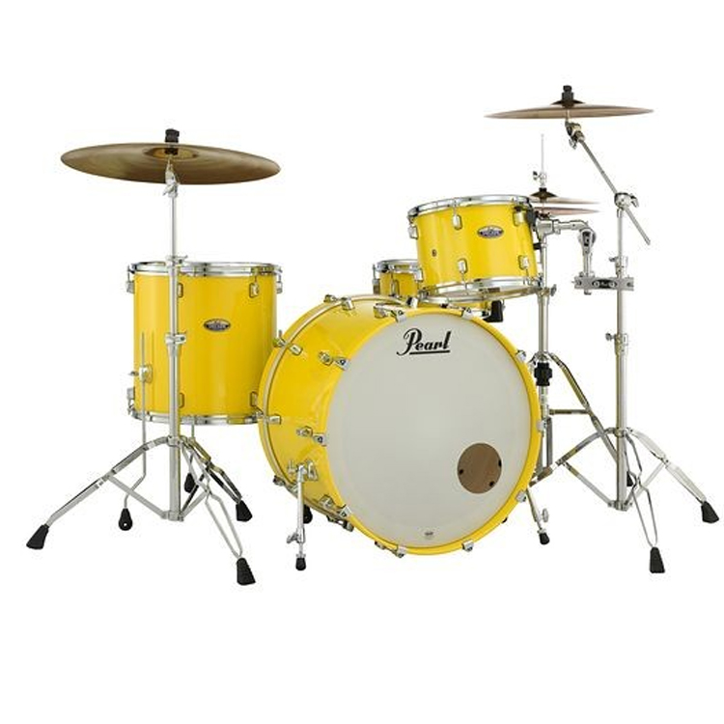

# 3. Session Studio Select STS924XFP

( Mã SP : STS924XFP/C315 )

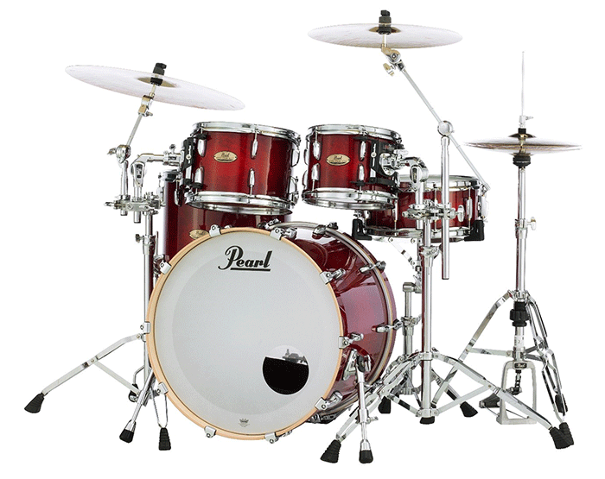

Giá 28.000.000đ

Thông số

|  |  |
| --- | --- |
| Trống  Bass | 22x16 |
| Trống  Tom | 10x7 |
| Trống  Tom | 12x8 |
| Trống  Floor | 16x16 |

Chi tiết

## **Trong hơn một phần tư thế kỷ, Series Session của Pearl đã mang lại một số giai điệu trống được ghi âm hài hòa nhất từng được ghi lại trong môi trường phòng thu.**

### **Ưu điểm nổi bật:**

* Vỏ 6 lớp 5.4mm kết hợp 2 loại gỗ cao cấp Birch/Mahogany Châu Phi
* Finish: Sơn mài siêu Pro và đẹp & Delmar cao cấp
* 60° Outer Bearing Edge
* Hệ thống treo độc quyền OptiMount
* Giá bán lẻ không bao gồm trống Snare, hardware và cymbal

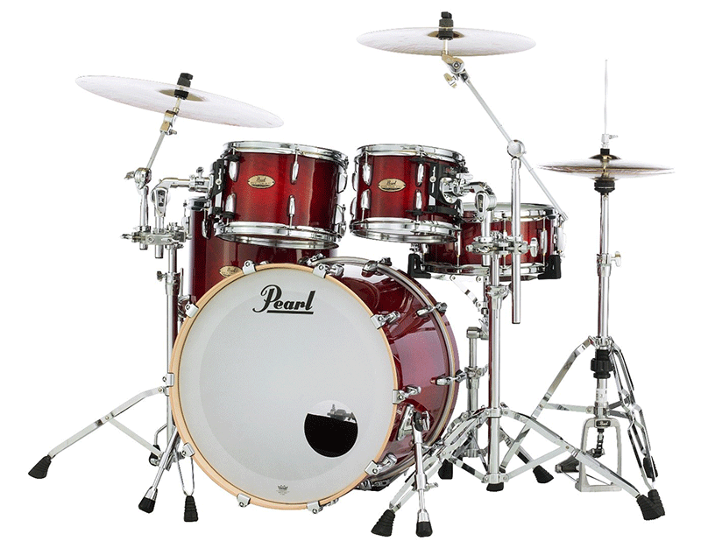

# 4. Pearl Roadshow 584C/C

( Mã SP : RS584C/C706

Giá 9.400.000đ

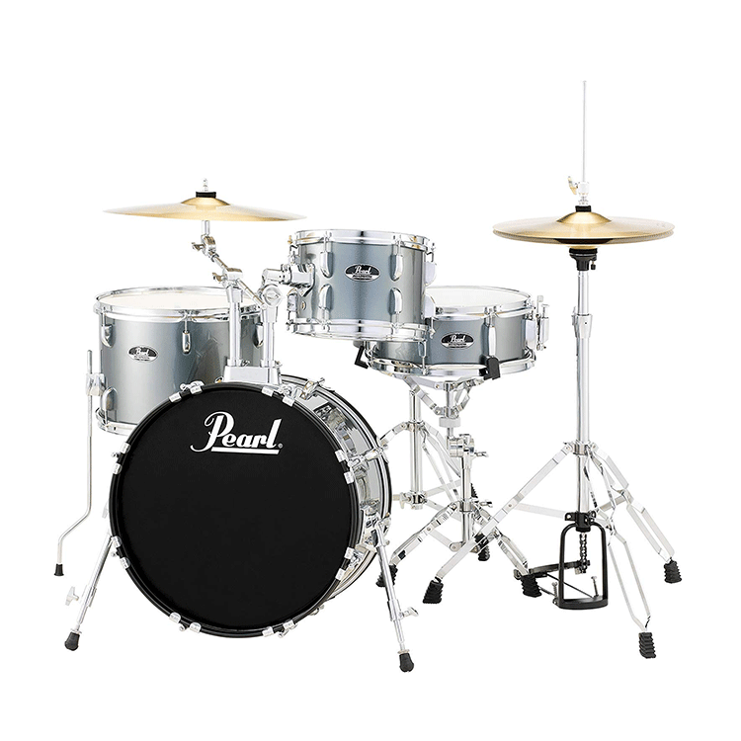

|  |  |
| --- | --- |
| Thương hiệu | Pearl |
| Tên sản phẩm | ROADSHOW 584 |
| Màu sắc | Black, Red, Charcoal Metallic , Bronze Metallic, |
| Phần cứng | Chrome Hardware |
| Chất liệu vỏ | Poplar Wood |

### **Pearl ROADSHOW 584 C/C bao gồm:**

* Pearl Roadshow series (4 trống, kick 18")
* 18"x12" Bass - 10"x07" Tom - 14"x10" Floor - 13"x5" Snare
* Giá đã bao gồm đầy đủ: Trống RS + Hardware + Cymbal Pearl + ghế trống + Dùi trống + túi dùi
* Roadshow có 4 màu: #31, #91, #706, #707

### **PHẦN CỨNG**

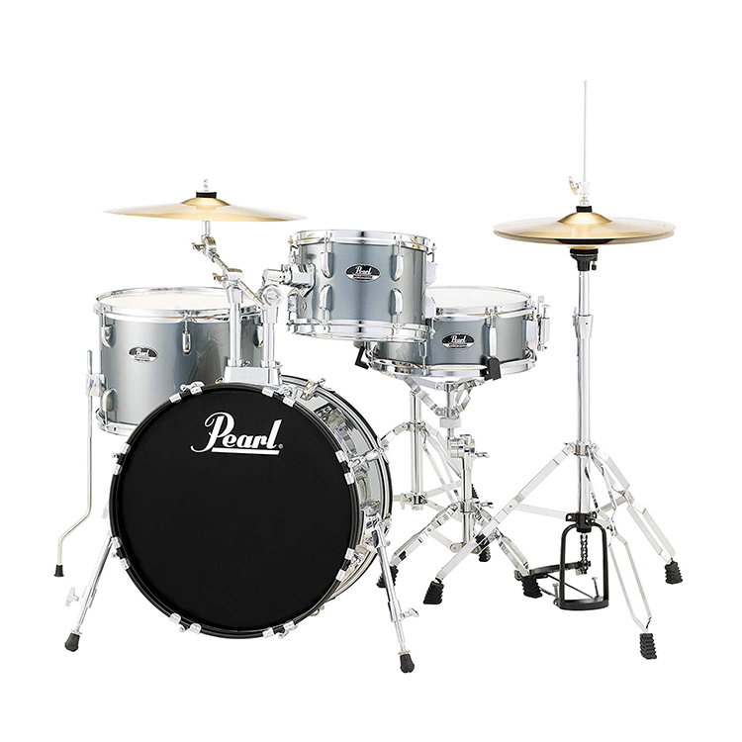

# 5. Pearl PSP923XP/C452

( Mã SP : PSP923XP/C452

Giá 52.000.000đ

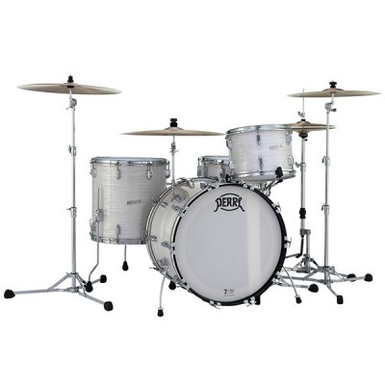

PEARL PRESIDENT SERIES PHENOLIC

# 6. Pearl Roadshow RS525SC/C

( Mã SP : RS525SC/C31 )

12.000.000đ

Thông Số Kỹ Thuật Trống Pearl Roadshow RS525 StandardSC/C

|  |  |
| --- | --- |
| Trống  Bass | 22x16 |
| Trống  Tom | 10x8 |
| Trống  Tom | 12x9 |
| Trống  Floor | 16x16 |
| Trống Snare | 14x5.5 |

## **bao gồm 5 trống, kick 22" với cấu hình 22"x16" Bass - 10"08" Tom - 12"x09" Tom - 16"x16" Floor - 14"5,5" Snare, giúp người yêu trống có thể thỏa sức đam mê.**

**Trống BASS**

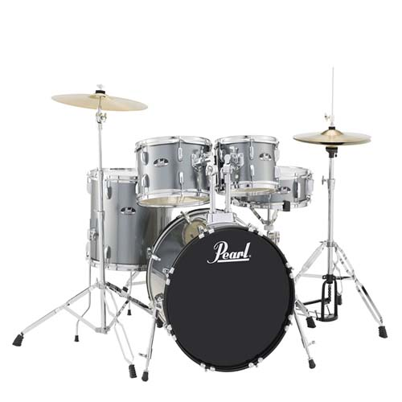

# 7. Pearl REFERENCE RF924XEDP

( Mã SP : RF924XEDP/C111

77.000.000đ

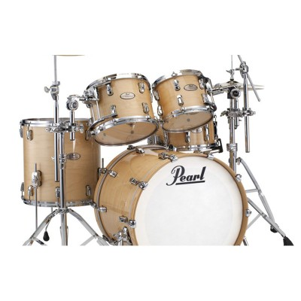

Chi tiết

## **Shell (vỏ gỗ)**

***Cấu tạo***

-    6 lớp gỗ Maple Bắc Mỹ (north american maple)  
-    công nghê SST (superior shell technology) độc quyền của hang Pearl  
-    góc căng mặt trống tiêu chuẩn 45 độ

***Công dụng***

-    gỗ maple Bắc Mỹ là loại gỗ chuyên làm trống cao cấp cho ra âm trung mạnh mẽ tròn trịa, rất phù hợp để  
-    màu sơn cao cấp với vân gỗ gụ đẹp mắt  
-    thiết kế kín tạo độ cộng hưởng tối đa

## **Phần cứng (hardware)**

***Cấu tạo***

-    vành cố định mặt trống (hoops)( Superhoop II),   
-    sò (lug) công nghê( CL Bridge Lugs) vị trí bắt ốc để cố định mặt trống làm từ kim loại dày, đẹp ,bền  
-    khoá vặn bằng kim loại dày  
-    hệ thống khoá và cùm treo tom to chắc (OptiMount Suspension)

***Công dụng***

-    ngay vị trí tiếp xúc của ốc và lug được làm bằng đồng giúp cố định mặt trống chắc chắn, ổn định và dễ canh chỉnh, đẹp, khó bị tuột mặt trống  
-    khoá vặn bằng kim loại dày giúp việc canh chỉnh vị trí của các trống và chân cẳng được chắc chắn hơn  
-    hệ thống khoá và cùm treo tom giúp cố định vị trí của tom, âm thanh được cộng hưởng tối ưu,chắc chắn,bền và không bị lệch vị trí theo thời gian, chịu được những cú đánh mạnh hoặc những tai nạn không đáng có  
-    chân đỡ trống bass to chắc chắn , được cố định bằng đinh nhọn và cao su chống bị trượt khi đạp pedal trong thời gian dài  
-    vị trí trống tom không bắt trực tiếp trên trống kick giúp trống kick có đọ cộng hưởng tối đa

# 8. Pearl Kit PCTK-1810

( Mã SP : PCTK-1810 )

5000.000đ

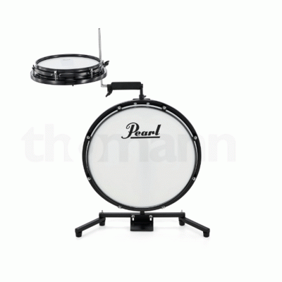

|  |
| --- |
| Bass: 18” |
| Snare: 10” |
| Vật liệu cấu tạo: Plastic |
| Màu sắc: Đen |

Chi tiết

## [Trống Compact Traveler Kit PCTK-1810](https://vietthuongshop.vn/trong-compact-traveler-kit-pctk-1810)**thuộc thương hiện Pearl của Nhật Bản, sản xuất tại Thái Lan**

Với một thiết kế vô cùng tối giản, bộ trống di động nhỏ gọn Compact Traveler Kit (PCTK-1810) đúng với tên gọi của nó, cấu tạo bộ trống gồm 1 trống Bass 18” và 1 trống Snare 10” được gắn vào khung giá đỡ nhưng vẫn đảm bảo độ chắc chắn mà không lo bị lật.

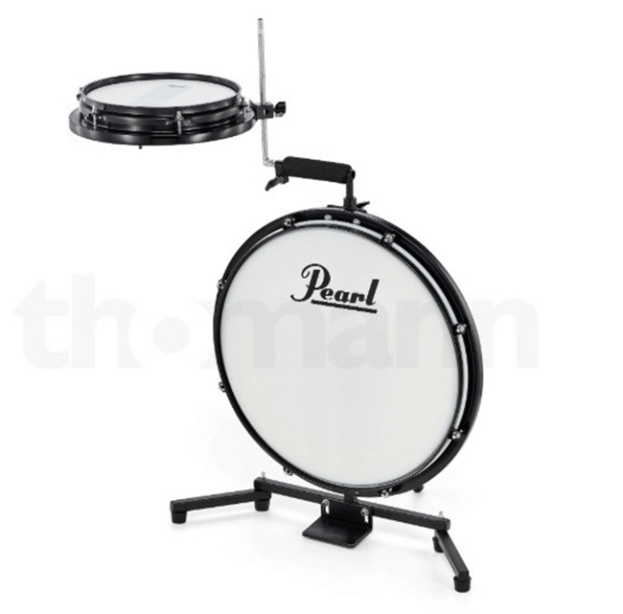

### **Tính năng nổi bật của PCTK-1810**

Giá chỉ gồm trống, không bao gồm hardware, cymbal, pedal, túi

Điểm mạnh nhất của nó là tính di động, khi xếp nó lại độ dày của nó chỉ khoảng 5”, bỏ nó vào bao đựng (PSC-PCTK) là bạn có thể mang vác thoải mái.

Có thể sử dụng cho các buổi đi chơi picnic, tụ tập bạn bè, trong các quán bar, quán café acoustic, nhà hàng và khách sạn nhỏ…

Trống Bass và Snare có thể điều chỉnh độ căng mặt trống, với trống Bass nếu bạn sử dụng mic và một số EQ, thì hầu hết mọi người sẽ không thể nghe thấy sự khác biệt giữa cái này và trống Bass thông thường

Nó là thay thế tuyệt vời cho trống Cajon và sẽ thú vị hơn nữa nếu bạn kết hợp nó với floor tom, snare thông thường hoặc kết hợp với hihat và 1 lá cymbal, thêm 1 cái cowbell là bạn có thể chơi dòng nhạc Boléro (xem clip demo trong bài viết)

Hiện tại VTM đang có bán trống Tom (PCTK-T10P) 10” gắn thêm cho bộ này với giá 2,450,000 đ

Sản phẩm hiện đang có mặt tại các showroom của Việt Thương Music, mời các bạn đến xem và trải nghiệm.

# 9. Tom Tom STS0807T/C

( Mã SP : STS0807T/C )

3 củ

Chi tiết

## [Trống Tom Tom STS0807T/C](https://vietthuongshop.vn/trong-tom-tom-sts0807t-c)**có thiết kế linh hoạt, chất lượng âm thanh đạt chuẩn. Trống được làm từ các vật liệu cao cấp, đảm bảo chất lượng, độ bền trong quá trình sử dụng.**

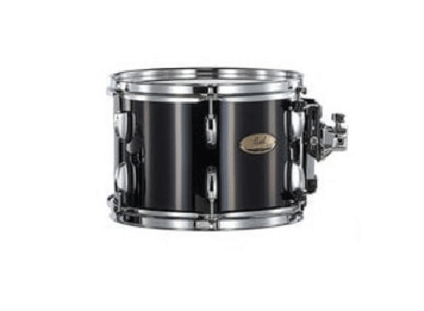

Size: 8 x 7

Chrome hardware

Vỏ 6 lớp Birch/Kapur

Finish: sơn mà